# 优点:解耦、异步、削峰

## 解耦

### 传统模式

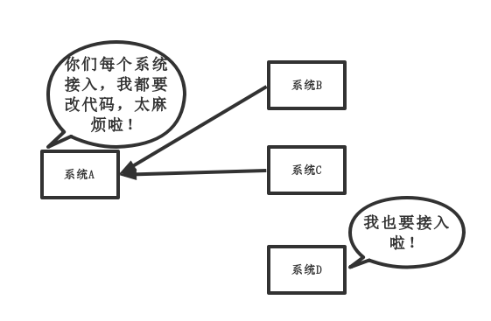

传统模式的缺点：

系统间耦合性太强，如上图所示，系统A在代码中直接调用系统B和系统C的代码，如果将来D系统接入，系统A还需要修改代码，过于麻烦！

### 中间件模式

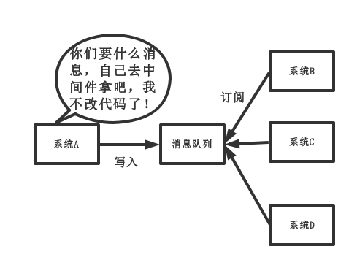

中间件模式的的优点：

将消息写入消息队列，需要消息的系统自己从消息队列中订阅，从而系统A不需要做任何修改。

## 异步

### 传统模式

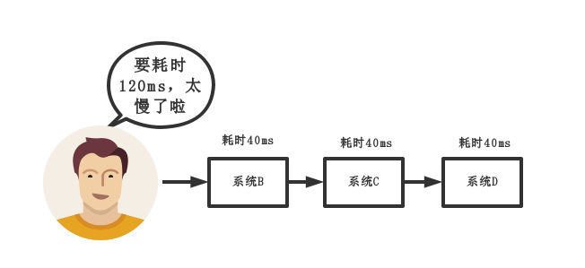

传统模式的缺点：

一些非必要的业务逻辑以同步的方式运行，太耗费时间。

### 中间件模式

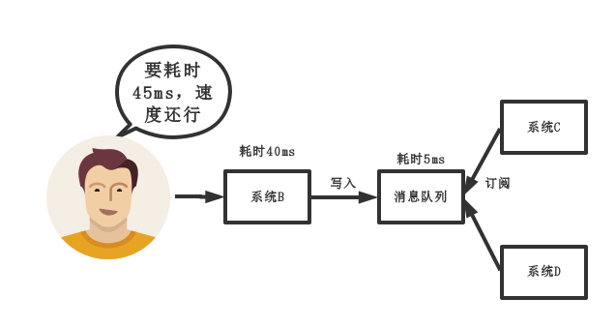

中间件模式的的优点：

将消息写入消息队列，非必要的业务逻辑以异步的方式运行，加快响应速度

## 削峰

### 传统模式

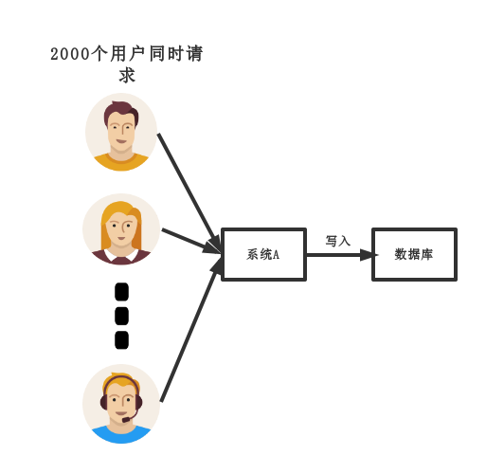

传统模式的缺点

并发量大的时候，所有的请求直接怼到数据库，造成数据库连接异常

### 中间件模式

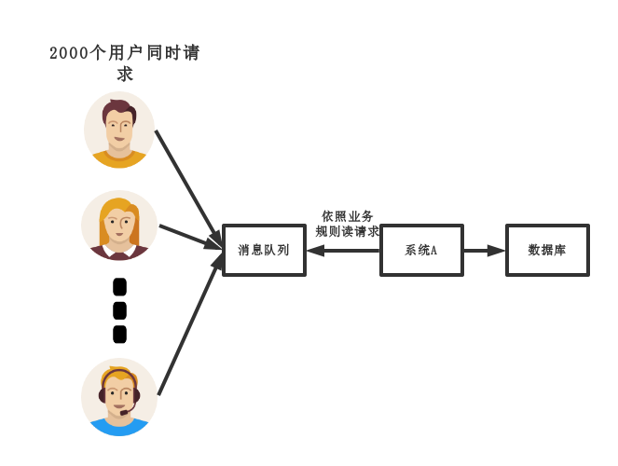

中间件模式的的优点：

系统A慢慢的按照数据库能处理的并发量，从消息队列中慢慢拉取消息。在生产中，这个短暂的高峰期积压是允许的.

# 消息队列会有什么缺点?

分析:一个使用了MQ的项目，如果连这个问题都没有考虑过，就把MQ引进去了，那就给自己的项目带来了风险。我们引入一个技术，要对这个技术的弊端有充分的认识，才能做好预防。要记住，不要给公司挖坑！  
回答:回答也很容易，从以下两个个角度来答

**系统可用性降低**:你想啊，本来其他系统只要运行好好的，那你的系统就是正常的。现在你非要加个消息队列进去，那消息队列挂了，你的系统不是呵呵了。因此，系统可用性降低.

**系统复杂性增加**:要多考虑很多方面的问题，比如一致性问题、如何保证消息不被重复消费，如何保证保证消息可靠传输。因此，需要考虑的东西更多，系统复杂性增大。

但是，我们该用还是要用的。